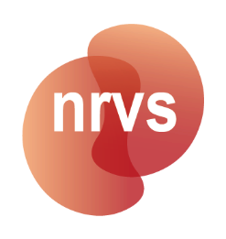
Formulier Werkervaring & intercollegiaal overleg
t.b.v. herregistratie Aantekening Seksuologie NVVS

ARTIKEL 18.2 REGLEMENT AANTEKENING SEKSUOLOGIE
Voor hulpverleners:
- Heeft u de afgelopen 5 jaar gemiddeld tenminste 30 seksuologisch gerelateerde gesprekken per jaar gevoerd?
Ja / Nee
Aantallen:
Inhoud:
Voor VPO-professionals:
- Heeft u de afgelopen 5 jaar gemiddeld tenminste 5 VPO-activiteiten per jaar gegeven?
Ja / Nee
Aantallen:
Inhoud:
ARTIKEL 18.4 REGLEMENT AANTEKENING SEKSUOLOGIE
Voor hulpverleners: multidisciplinair overleg
- Heeft u de afgelopen 5 jaar minimaal 4 keer per jaar multidisciplinair overleg gehad met deelname van een seksuoloog NVVS of consulent seksuele gezondheid NVVS?:
Ja / Nee
Data multidisciplinair overleg:
Deelnemende disciplines:
Inhoud (onderwerpen) van deze bijeenkomsten:
Voor VPO-professionals: bespreking of intervisie
- Heeft u de afgelopen 5 jaar minimaal 2 keer per jaar een bespreking of intervisie gehad in het kader van voorbereiding/evaluatie van een VPO-activiteit met deelname van een seksuoloog NVVS of consulent seksuele gezondheid NVVS?
Ja / Nee
Data bespreking of intervisie:
Deelnemende disciplines:
Inhoud (onderwerpen) van deze bijeenkomsten:

Handtekeningen

Naam aanvrager:
Datum:
Plaats:

Naam seksuoloog NVVS/consulent seksuele gezondheid NVVS:
Datum:
Plaats:

Na ondertekening als PDF-document opslaan en uploaden in uw dossier in PE-online.

